Výukový materiál zpracovaný v rámci projektu



**Registrační číslo projektu:** CZ.1.07/1.4.00/21.1174

**Škola – adresa:** Základní škola, Dobrá, okres Frýdek-Místek [www.zsdobra.cz](http://www.zsdobra.cz), [zsdobra@zsdobra.cz](mailto:zsdobra@zsdobra.cz)

**Šablona:** č. 4

**Ověření ve výuce (dne): 30. 5. 2011 Pořadové číslo hodiny: 13**

**Třída: 8. C Předmět: Přírodopis**

|  |  |
| --- | --- |
| **Název:** | **Nervová soustava** |
| **Anotace:** | Pracovní list zaměřený na základní popis a stavbu mozku člověka. Žáci doplní text a popíšou obrázek stavby neuronu a mozku. Doplní jednotlivá centra činností mozku. |
| **Autor:** | Mgr. Jiří Nohel |
| **Jazyk:** | čeština |
| **Očekávaný výstup:** | Umí pojmenovat jednotlivé části orgánových soustav, zná jejich funkci. |
| **Speciální vzdělávací potřeby:** | pastelky |
| **Klíčová slova:** | Nervová soustava, neuron, centra řízení mozku, laloky mozku |
| **Rozvíjené klíčové kompetence:** | KU, KŘP |
| **Druh učebního materiálu:** | Pracovní list |
| **Druh interaktivity:** | aktivita |
| **Cílová skupina:** | Žák |
| **Stupeň a typ vzdělávání:** | ZŠ – druhý stupeň |
| **Ročník:** | osmý |
| **Celková velikost:** | 159 kB |
| **Vazby na ostatní materiály:**  ***(Seznam dokumentace)*** | - |

**ŘÍZENÍ LIDSKÉHO TĚLA**

1. Nervová soustava
2. Hormonální soustava

**NERVOVÁ SOUSTAVA**

Řídí činnost všech orgánů v těle a řídí a kontroluje organismus jako celek.

Skládá se ze dvou částí:

a) **CNS** - ……………………………………………………………………………..

b) **Obvodových nervů** - ………………………………………………………………..

Základní stavební jednotkou nervové soustavy je nervová buňka - ………………………….

**Úkol č. 1: Popiš a označ části neuronu v následujícím obrázku:**

Obr. č. 1: Neuron a jeho stavba

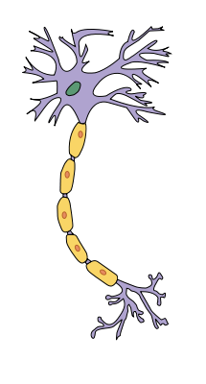

Jednotlivé výběžky nervových buněk se vzájemně spojují. Toto spojení pak označujeme jako ……………………………………. Propojením neuronů pak vznikají nervové dráhy.

**Úkol č. 2: Doplň text:**

Osou těla u obratlovců je ………………………………. složená z ……………………….. V páteřním kanále je uložena ……………………. Její horní konec se nazývá …………………………….. a navazuje na mozek. Z míchy vystupují ………………………………….. Mozek je nejsložitějším a nejdokonalejším orgánem. Skládá se z těchto základních částí:

1. **přední mozek:**

* …………………………………………….
* …………………………………………….

1. **střední mozek**
2. **zadní mozek**
   * ………………………………………
   * ………………………………………
   * ………………………………………

**Úkol č. 3: V následujícím obrázku popiš jednotlivé laloky koncového mozku a vyznač centra různých činností mozku:**

Obr. č. 2: Laloky koncového mozku s centry:

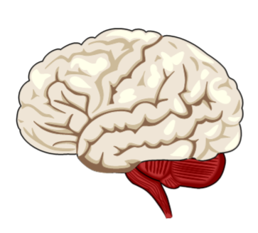

Centrum čichu – červeně

Centrum řeči – fialově

Centrum sluchu – modře

Centrum zraku – zeleně

Senzorickou oblast vyšrafuj černě

Motorickou oblast vyšrafuj hnědě

Mozek obalují 3 mozkové pleny. Doplň které:

* 1. ………………………………………………..
  2. ……………………………………………….
  3. ……………………………………………….

**Úkol č. 4: Do tabulky znovu doplň jednotlivé části mozku a ke každé z nich napiš jejich stručnou funkci:**

|  |  |  |  |  |  |
| --- | --- | --- | --- | --- | --- |
| **Přední mozek** | | **Střední mozek** | **Zadní mozek** | | |
|  |  |  |  |  |  |
|  |  |  |  |  |  |

**Citace:**

Obr. č. 1: [Dhp1080](http://commons.wikimedia.org/wiki/User:Dhp1080), svg adaptation by [Actam](http://commons.wikimedia.org/wiki/User:Actam). Wikimedia commons [online]. 29 June 2008 [cit. 2011-05-30]. File: Derived Neuron schema with no labels.svg. Dostupné pod licencí Creative Commons Attribution-Share Alike 3.0 na WWW:http://commons.wikimedia.org/wiki/File:Derived_Neuron_schema_with_no_labels.svg

Obr. č. 2: Galerie SMART Notebook v. 10.7.143.0